Manual Del Usuario

Elaborado Por: Sergio Alexander Echigoyen Gómez 201801628

Interfaz Gráfica:

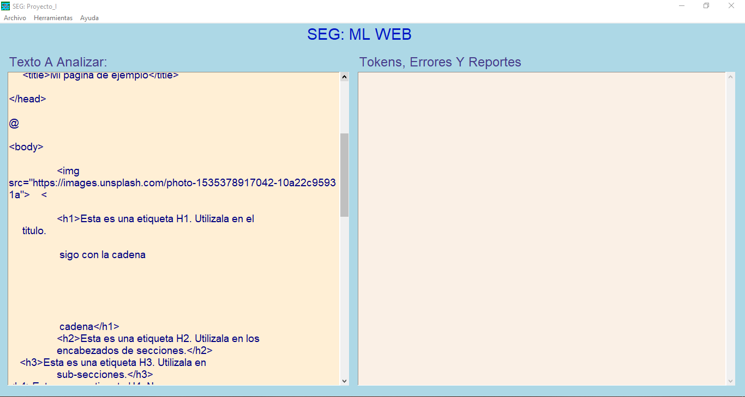

Menú Archivo:

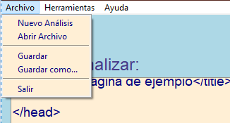

1. Nuevo Análisis: Esta opción permite crear un nuevo archivo vacío de cualquier tipo de lenguaje.
2. Abrir Archivo: Esta opción permite abrir un archivo ubicado en nuestra computadora para realizar el análisis.
3. Guardar: esta opción permite actualizar el archivo el cual estamos modificando.
4. Guardar Como: Esta opción permite guardar un nuevo archivo basado en el que estamos modificando.
5. Salir: Esta opción permite salir de la aplicación.

Menú Herramientas:

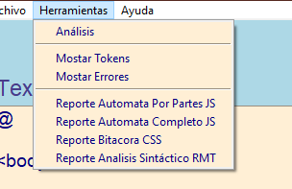

1. Análisis: Esta opción permite realizar el análisis del archivo que estemos modificando, análisis léxico o sintáctico dependiendo el caso.
2. Mostrar Tokens: Esta opción permite mostrar los tokens obtenidos durante el análisis.
3. Mostrar Errores: Esta opción permite mostrar los errores obtenidos durante el análisis.
4. Reporte Autómata Por Partes JS: Esta opción muestra los autómatas por los cual paso el analizador léxico.
5. Reporte Autómata Completo JS: Esta opción muestra el autómata completo de análisis.
6. Reporte Bitácora CSS: Esta opción muestra el recorrido del analizador léxico en forma de bitácora.
7. Reporte Análisis Sintáctico RMT: Esta opción muestra un reporte de análisis sintáctico de operaciones indicando si son correctas o no, en formato HTML.

Menú Ayuda

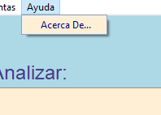

1. Acerca De...: Esta opción muestra la información sobre la aplicación.